TUẦN 17:
Ngày dạy: 2-3/1/2025
KẾ HOẠCH BÀI DẠY MÔN TIẾNG VIỆT TIẾT 116, 117, 118. 119
CHỦ ĐỀ 4: NGHỆ THUẬT MUÔN MÀU
Bài 32: SỰ TÍCH CHÚ TỄU (tiết 1, 2, 3, 4)

A. YÊU CẦU CẦN ĐẠT.
I. Năng lực
1. Đọc đúng và diễn cảm văn bản kịch Sự tích chú Tễu, biết thể hiện giọng đọc phù
hợp với kịch (lời đối thoại của nhân vật); biết nhấn giọng vào những từ ngữ cần thiết để thể hiện ngữ điệu của lời nói, cảm xúc của nhân vật.
2. Nhận biết được nội dung cuộc trò chuyện của 2 nhân vật trong vở kịch (ông quản
phường múa rối và nhân vật anh trai làng, tức chú Tễu), cảm nhận được suy nghĩ, cảm xúc của các nhân vật trong mỗi cảnh của vở kịch. Hiểu ý nghĩa của kịch bản: Đưa ra một cách giải thích về sự xuất hiện của nhân vật chú Tễu được yêu thích trong các vở múa rối nước.
b. Ôn luyện kiến thức về nghĩa của từ, nghĩa của một số yếu tố Hán Việt thông dụng, “đồng âm khác nghĩa” gắn với ngữ liệu của bài đọc, qua đó, các em hiểu sâu thêm về bài đọc và nắm vững hơn kiến thức về từ và câu.
3. HS biết đánh giá (ưu điểm và nhược điểm trong một bộ phim hoạt hình của mình và của bạn), chỉnh sửa đoạn văn giới thiệu nhân vật trong một bộ phim hoạt hình.
4. Biết giới thiệu, trình bày ý kiến về một bộ phim yêu thích đã xem.
5. Biết cảm nhận, thưởng thức nghệ thuật, có hứng thú tìm hiểu khám phá một số bộ môn nghệ thuật cổ truyền dân tộc.
6. Năng lực tự chủ, tự học: làm được những việc của mình theo sự phân công, hướng dẫn. Tích cực học tập, tiếp thu kiến thức để thực hiện tốt nội dung bài học.
7. Năng lực giải quyết vấn đề và sáng tạo: Nêu được cách thức giải quyết vấn đề đơn giản theo hướng dẫn. Nêu thắc mắc về những nội dung chưa hiểu. Trả lời các câu hỏi trong bài học.
8. Năng lực giao tiếp và hợp tác: Có thói quen trao đổi, giúp đỡ nhau trong học tập; biết cùng nhau hoàn thành nhiệm vụ học tập theo sự hướng dẫn của thầy cô.
* Tiết 2: TCTV: Thay HĐ TLCH 5 trang 155 bằng luyện đọc nội dung Bài 9 trang 42 (Từ “Trà Vinh … cây xanh”.
* Tiết 3: *TCTV: Thay HĐ 3 trang 156 bằng luyện đọc nội dung Bài 9 trang 42 (Từ “Đến Trà Vinh … Khmer”).
* Tiết 4: Giáo dục kĩ năng CDS: Khám phá các phim hoạt hình qua mạng internet an toàn, phù hợp với lứa tuổi. Bình luận các bài viết, thông tin trên mạng lịch sự, tránh những thông tin sai lệch.
II. Phẩm chất.
- Phẩm chất yêu nước: Yêu thích, tìm hiểu khám phá và giữ gìn một số bộ môn nghệ thuật cổ truyền dân tộc.
- Phẩm chất nhân ái: Thông qua bài đọc, biết yêu quý bạn bè, tích cực hoạt động tập thể.
- Phẩm chất chăm chỉ: Có ý thức tự giác học tập, trả lời các câu hỏi.
- Phẩm chất trách nhiệm: Biết giữ trật tự, lắng nghe và học tập nghiêm túc.
B. ĐỒ DÙNG DẠY HỌC VÀ HỌC LIỆU.
- Kế hoạch bài dạy, bài giảng Power point.
- SGK và các thiết bị, học liệu phụ vụ cho tiết dạy.
C. HOẠT ĐỘNG DẠY HỌC.
Thứ năm ngày 2 tháng 1 năm 2025
Tiết 1 - 2
ĐỌC: SỰ TÍCH CHÚ TỄU
Đạt yêu cầu: I.1; I.2; I.6; I.7; I.8
Hoạt động của giáo viên | Hoạt động của học sinh
1. Khởi động:
- Mục tiêu:
+ Tạo không khí vui vẻ, khấn khởi trước giờ học.
+ Kiểm tra kiến thức đã học của học sinh ở bài trước.
- Cách tiến hành:
- GV chiếu đoạn video múa rối có hình chú Tễu và dẫn dắt vào bài mới: Múa rối nước là một loại hình nghệ thuật sân khấu dân gian truyền thống, ra đời từ nền văn minh lúa nước. Từ một nghệ thuật mang yếu tố dân gian, múa rối nước đã trở thành một nghệ thuật truyền thống và là một sáng tạo đặc trưng của người Việt Nam,... Gương mặt nhân vật chú Tễu trong các tiết mục múa rối nước trông rất ngộ nghĩnh, vui tươi, miệng luôn cười và hai má hồng hào, mặt trắng sáng. Qua bài đọc “ Sự tích chú Tễu” sẽ giúp các em hiểu rõ hơn về nhân vật chú Tễu. | - HS lắng nghe GV giới thiệu và ghi tên bài vào vở.
2. Khám phá.
- Mục tiêu: Đạt yêu cầu: I.1; I.6; I.7; I.8
- Cách tiến hành:
2.1. Luyện đọc đúng.  - GV đọc mẫu lần 1: Đọc diễn cảm cả bài, với ngữ điệu chung: hóm hỉnh, truyền cảm; nhấn giọng ở những từ ngữ chỉ hoạt động, trạng thái và cảm xúc của các nhân vật, thể hiện tính hài hước của chú Tễu.  - GV HD đọc: Đọc diễn cảm cả bài, cần biết đọc phù hợp với kịch, lời đối thoại của các nhân vật trong câu chuyện. Nhấn giọng vào những từ ngữ cần thiết để thể hiện ngữ điệu của lời nói, cảm xúc của nhân vật.  - GV giới thiệu văn bản kịch có 2 cảnh:  + Cảnh 1: Anh Tễu gặp ông quản phường múa rối nước để xin học nghề.  + Cảnh 2: Cuộc trò chuyện giữa ông quản và anh Tễu 3 năm sau, khi anh Tễu đã giỏi nghề.  - GV gọi HS đọc lời nhân vật.  - GV gọi 4 HS đọc nối tiếp 2 cảnh trong văn bản kịch.  - GV hướng dẫn luyện đọc từ khó: ông quản phường, phường rối làng ta,...  - GV HD đọc đúng ngữ điệu: Đọc diễn cảm cả bài, với ngữ điệu chung: hóm hỉnh, truyền cảm; nhấn giọng ở những từ ngữ chỉ hoạt động, trạng thái và cảm xúc của các nhân vật, thể hiện tính hài hước của chú Tễu.  - GV mời 4 HS đọc nối tiếp theo cảnh.  - GV nhận xét tuyên dương. | - HS lắng nghe GV đọc.  - HS lắng nghe giáo viên hướng dẫn cách đọc.  - HS lắng nghe.  - 1HS đọc lời nhân vật anh Tễu, 1HS đọc lời nhân vật Ông quản trong 2 cảnh  - 4HS đọc nối tiếp theo lời nhân vật anh Tễu và ông Quản.  - HS đọc từ khó.  - HS lắng nghe cách đọc đúng ngữ điệu.  - 4 HS đọc nối tiếp theo cảnh.  - 5 HS đọc nối tiếp theo đoạn.
2.2. Luyện đọc diễn cảm.  - GV đọc mẫu diễn cảm toàn bài, giọng đọc phù hợp với ngữ điệu bài đọc .  - GV Hướng dẫn cách đọc diễn cảm:  + Đọc giọng chậm, buồn thể hiện tâm trạng của các bạn nhỏ khi thấy đồng cỏ có nguy cơ trở thành bãi rác.  + Đọc giọng nhanh, vui tươi thể hiện tâm trạng của các bạn nhỏ khi nghĩ ra ý tưởng.  + Biết đổi giọng nhân vật, giọng kể chuyện khi đọc lời thoại,…  - GV yêu cầu HS luyện đọc diễn cảm theo  nhóm đôi một số câu thể hiện lời nói của các  nhân vật.  - GV theo dõi nhận xét, tuyên dương (sửa sai). | - HS lắng nghe GV đọc mẫu diễn cảm.  - HS nghe GV hướng dẫn cách đọc.  - HS luyện đọc nhóm đôi.  - HS lắng nghe.
2.3. Luyện đọc toàn bài.  - GV gọi 4 HS đọc nối tiếp theo cảnh.  - GV nhận xét, tuyên dương (sửa sai).  - GV mời HS luyện đọc theo cặp/ nhóm  - GV nhận xét, tuyên dương (sửa sai).  - GV nhận xét chung. | - 4 HS đọc nối tiếp theo cảnh trong vở kịch.  + 1HS đọc lời nhân vật anh Tễu, 1HS đọc lời của ông quản trong cảnh 1.  + 1HS đọc lời nhân vật Anh Tễu, 1HS đọc lời của ông quản trong cảnh 2.  - HS lắng nghe, rút kinh nghiệm.  - HS đọc theo cặp, mỗi bạn đọc lời nhân vật anh Tễu và ông quản trong từng cảnh cho đến hết bài.  - HS lắng nghe, rút kinh nghiệm.
TIẾT 2
Đạt yêu cầu: I.2; I.6; I.7; I.8
3. Tìm hiểu bài.
- Mục tiêu: Đạt yêu cầu: I.2.a; I.6; I.7; I.8
- Cách tiến hành:
3.1. Giải nghĩa từ.  - GV yêu cầu HS đọc thầm văn bản kịch 1 lượt, tìm trong bài những từ ngữ nào khó hiểu thì đưa ra để GV hỗ trợ.  - Ngoài ra GV đưa ra một số từ ngữ giải ngha từ cho HS, kết hợp hình ảnh mình hoạ (nếu có)  + (Ông) quản phường: (người) quản lí, điều hành một tổ chức gồm những người cùng làm một nghề, một công việc (trong xã hội xưa).  + Thuỷ đình: nhà biểu diễn múa rối nước.  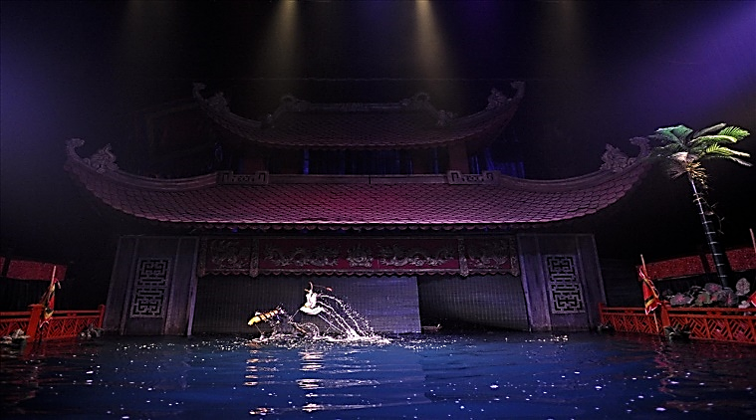  + Quân hề: nhân vật rối nước được làm bằng gỗ, đóng vai gây cười trong các vở diễn. | - HS đọc thầm cá nhân, tìm các từ ngữ khó hiểu để cùng với GV giải nghĩa từ.  - HS nghe giải nghĩa từ
3.2. Tìm hiểu bài.  - GV gọi HS đọc và trả lời lần lượt các câu hỏi trong sgk. Đồng thời vận dụng linh hoạt các hoạt động nhóm bàn, hoạt động chung cả lớp, hòa động cá nhân,…  - GV hỗ trợ HS gặp khó khăn, lưu ý rèn cách trả lời đầy đủ câu.  + Em đọc lời thoại ở anh Tễu ở cảnh 1 để tìm câu trả lời cho Câu 1: Ở cảnh 1, lí do anh Tễu tìm gặp ông quản là gì?  + Câu 2: Qua lời chào hỏi, giới thiệu, trò chuyện với ông quản, em thấy anh Tễu là người thế nào?  + Câu 3: Theo em, vì sao ông quản dạy cho anh Tễu diễn những quân rối hề?  4. Ở cảnh 2, điều gì khiến anh Tễu có những xáo trộn trong tâm tư?  * Vì sao ông quản khích lệ anh Tễu đi theo tâm nguyện của mình?  + Câu 5: Vở kịch giải thích thế nào về sự xuất hiện nhân vật chú Tễu trong các vở rối nước?  - GV nhận xét, tuyên dương  - GV mời HS tự tìm và nêu nội dung của văn  bản kịch.  - GV nhận xét và chốt: Đưa ra một cách giải thích về sự xuất hiện của nhân vật chú Tễu được yêu thích trong các vở múa rối nước. | - HS đọc câu hỏi, suy nghĩ trả lời lần lượt các câu hỏi:  1. Ở cảnh 1, lí do anh Tễu tìm gặp ông quản là vì anh thích ca hát mà tướng mạo khó coi, “bụng trống chầu, đầu cá trê”, vào phường mong được giấu mặt mình, trình mặt rối mà hát sau bức mành.  2. Qua lời chào hỏi, giới thiệu, trò chuyện với ông quản, em thấy anh Tễu là người thật thà, hoạt bát, ngộ nghĩnh./ Qua lời chào hỏi, giới thiệu, trò chuyện với ông quản, em thấy anh Tễu là người ngoan ngoãn, lễ độ, biết dạ thưa, trình bày lí do rõ ràng. Mục đích của anh Tễu đến với phường rối nước là mục đích tốt, không nhằm lợi dụng, sớm nắng một chiều.  + HS suy nghĩ trả lời:  3.* Vì thấy anh Tễu muốn “học cười”.  * Vì thấy anh Tễu hoạt bát, ngộ nghĩnh.  * Vì đưa tiếng cười mua vui cho cả làng, cười nhiều hơn để bớt sầu não, suy nghĩ tiêu cực.  * Theo em, ông quản dạy cho anh Tễu diễn những quân rối hề vì những quân này đem lại tiếng cười mua vui cho làng xóm.  4. Ở cảnh 2, điều khiến anh Tễu có những xáo trộn trong tâm tư là vì anh mơ thấy một nơi có nhà thuỷ đình rộng mênh mông, thoả sức ngân nga cho tròn vành rõ chữ. Ở đó có nhiều người đẹp như tiên đang múa ca, vẫy gọi anh Tễu.  * Ông quản khích lệ anh Tễu đi theo tâm nguyện của mình vì ông biết anh đã giác ngộ, tìm ra được con đường riêng của anh. Ông tôn trọng ý kiến của anh.  5. Vở kịch qua lời nói của ông quản và anh Tễu cho ta thấy được sự xuất hiện nhân vật chú Tễu trong các vở rối nước đối với màn rối nước là một nhân vật vui vẻ, đem lại tiếng cười cho mọi người./ Vở kịch giải thích sự xuất hiện nhân vật chú Tễu trong các vở rối nước là: Sau khi anh Tễu rời phường rối nước, ông quản phường xin anh lấy chính hình mẫu anh khắc tạc thành một quân rối mới, thay anh Tễu ở lại múa cá với bạn nghề trong phường. Do vậy đây là một nhân vật được hình tượng hóa từ một con người có thật, mang nhiều ý nghĩa.  - 2 - 3 HS tự rút ra nội dung.  - 3 - 4 HS nhắc lại nội dung.
*TCTV: Thay HĐ TLCH 5 trang 155 bằng luyện đọc nội dung Bài 9 trang 42 (Từ “Trà Vinh … cây xanh”)  - GV hướng dẫn HS đoạn đọc Bài 9 trang 42 (Từ “Trà Vinh … cây xanh”)  - yêu cầu HS luyện đọc cá nhân/ nhóm đôi.  - GV theo dõi, giúp đỡ HS.  - GV nhận xét | - HS lắng nghe.  - HS luyện đọc theo yêu cầu.  - HS lắng nghe, rút kinh nghiệm.
3.3. Luyện đọc lại.  - GV yêu cầu HS làm việc theo nhóm đọc (2 em, mỗi em đọc lời nhân vật), đọc nối tiếp diễn cảm văn bản kịch.  - GV mời HS nhận xét nhóm đọc.  - GV nhận xét, tuyên dương. | - HS luyện đọc lại bài theo nhóm 2.  - HS nhận xét cách đọc của các nhóm
4. Luyện tập theo văn bản đọc.
- Mục tiêu: Đạt yêu cầu: I.2.b; I.6; I.7; I.8
- Cách tiến hành:
Bài 1. Xếp những từ có tiếng tâm dưới đây vào nhóm thích hợp.  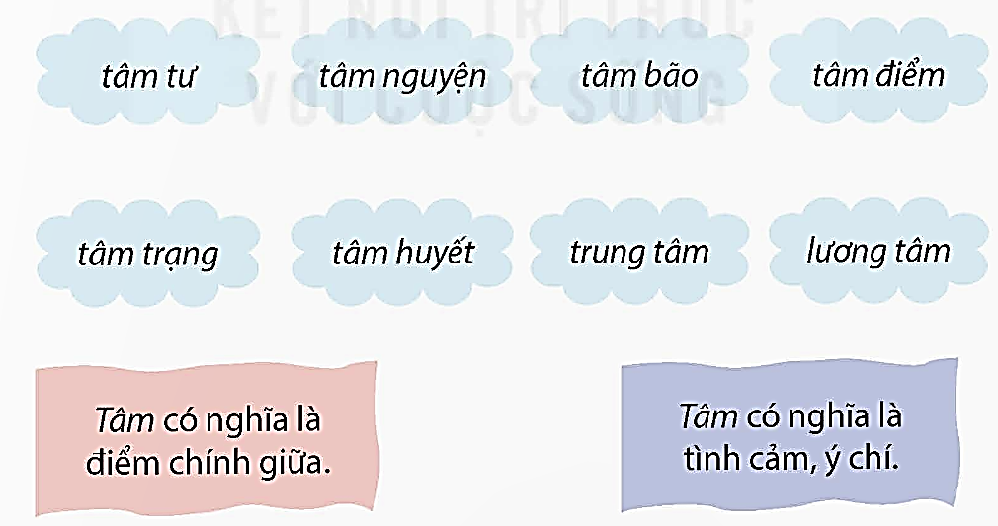  - GV yêu cầu HS đọc đề bài.  - Mời HS làm việc cá nhân.  - GV mời HS nhận xét.  - GV nhận xét, tuyên dương. | - 1 HS đọc đề bài, cả lớp đọc thầm để tìm hiểu nội dung bài tập.  - HS làm bài cá nhân vào vở và trình bày trước lớp.  Tâm có nghĩa là điểm chính giữa Tâm có nghĩa là tình cảm, ý nghĩa  tâm bão, tâm điểm, trung tâm tâm tư, tâm nguyện, tâm trạng, tâm huyết, lương tâm.  - HS khác nhận xét.
Bài 2. Đặt câu với 1- 2 từ trong mỗi nhóm ở bài tập 1.  - GV yêu cầu HS đọc đề bài.  - Mời HS làm việc cá nhân viết bài vào vở  - GV chiếu vở HS và chữa.  - GV nhận xét, tuyên dương. | - 1 HS đọc đề bài, cả lớp đọc thầm để tìm hiểu nội dung bài tập.  - HS làm việc cá nhân, viết câu vào vở.  * Với tâm có nghĩa là chính giữa:  + Tâm bão hiện đang nằm lệch về phía Đông nước ta.  + Hà Nội là trung tâm văn hoá lớn nhất miền Bắc nước ta nói riêng, của cả nước nói chung.  + Quận Hoàn Kiếm là trung tâm của thành phố Hà Nội.  * Với tâm có nghĩa là tình cảm, ý chí:  + Thầy giáo của tôi là một người tâm huyết  với nghề.  + Lương tâm của tôi không cho phép làm những điều sai trái với đạo đức.  + Ngày đầu tiên đi học, tâm trạng em rất bồi hồi.  - HS nhận xét, góp ý cho nhau.  - HS lắng nghe, sửa chữa.
5. Vận dụng trải nghiệm.
- Mục tiêu: Củng cố những kiến thức đã học trong tiết học để học sinh khắc sâu nội dung.
- Cách tiến hành:
- GV chiếu 01 đoạn clip ngắn về múa sư tử trong đêm Trung thu (hoặc khai trương, mở cửa hàng), cho HS xem và trả lời câu hỏi:  + Đoạn clip lớp mình vừa xem giới thiệu hoạt động gì của người dân?  + Hãy chia sẻ cảm xúc của em về nhân vật chú Tễu?  - Nhận xét, tuyên dương.  - GV nhận xét tiết dạy. | - HS suy nghĩ cá nhân và trả lời.  + Tết Trung thu  + Chú Tễu có gương mặt hài hước, dí dỏm, mang lại tiếng cười vui cho mọi người.  - HS lắng nghe.,
IV. ĐIỀU CHỈNH SAU BÀI DẠY:
.......................................................................................................................................
.......................................................................................................................................

Thứ năm ngày 2 tháng 1 năm 2024
Tiết 3: VIẾT
ĐÁNH GIÁ, CHỈNH SỬA ĐOẠN VĂN GIỚI THIỆU NHÂN VẬT
TRONG MỘT BỘ PHIM HOẠT HÌNH
Đạt yêu cầu: I.3; I.6; I.7; I.8
Hoạt động của giáo viên | Hoạt động của học sinh
1. Khởi động:
- Mục tiêu:
+ Tạo không khí vui vẻ, khấn khởi trước giờ học.
- Cách tiến hành:
- GV cho HS nghe bài hát “Vũ điệu rửa tay” để khởi động bài học.  - GV cùng trao đổi với HS về nội dung bài hát.  - GV nhận xét và dẫn dắt vào bài mới. | - HS khởi động  - HS chia sẻ.  - HS lắng nghe.
2. Hoạt động
- Mục tiêu: Đạt yêu cầu: I.3; I.6; I.7; I.8
- Cách tiến hành:
Bài 1. Nghe thầy cô giáo nhận xét chung.  - GV trả bài cho cả lớp và nhận xét chung.  - GV lưu ý nhận xét kĩ các lỗi nhiều HS mắc phải và khen ngợi một số bài làm tốt.  - GV có thể gọi 1 -2 HS đọc bài làm tốt để HS học hỏi từ bạn mình. | - Cả lớp lắng nghe bạn đọc.  - HS nhận bài, lắng nghe GV nhận xét.  - HS lắng nghe.
Bài 2. Đọc lại đoạn văn của em và nhận xét của thầy cô để biết bài viết đạt được những điểm nào dưới đây.  - GV hướng dẫn nhận xét:  + Có đủ 3 phần: mở đầu, triển khai, kết thúc.  + Đảm bảo yêu cầu của đoạn văn giới thiệu nhân vật trong phim.  - GV hướng dẫn HS đọc kĩ bài làm và nhận xét của GV rồi đối chiếu với những nội dung được nêu ở phần 2.  - GV phát phiếu học tập  STT Tiêu chí đánh giá Chưa đạt Cần điều chỉnh  1 Cách mở đầu đoạn văn  2 Cách giới thiệu nhân vật trong phim  3 Cách kết thúc đoạn văn  4 Cách lựa chọn và đưa dẫn chứng  5 Cách dùng từ, đặt câu  6 Có dùng biện pháp so sánh, nhân hóa  - GV chọn 1 đoạn viết của 1 HS và cùng lớp nhận xét, đánh giá theo Phiếu học tập đã cho.  - Hướng dẫn HS dựa vào phần gợi ý trong sách để tự đánh giá, đánh giá bài làm của bạn cùng nhóm đôi.  - GV dành thời gian để HS đọc bài và sửa chữa lỗi theo nhận xét.  - Sau khi HS đã tự sửa lỗi, GV hướng dẫn HS làm việc theo cặp, trao đổi bài viết để đọc và góp ý cho nhau.  - GV bao quát cả lớp để hỗ trợ những cặp HS chưa biết cách trao đổi, góp ý bài làm cho nhau.  - GV nhận xét, đánh giá. | - 1HS đọc đề bài.  - HS lắng nghe để nắm được cách nhận xét.  - HS dựa vào tiêu chí trong Phiếu học tập để tự đánh giá bài viết của mình và đánh giá bài của bạn.  - HS lắng nghe.  - HS quan sát, nhận xét, đánh giá.  - HS tiến hành trao đổi theo cặp.  - HS báo cáo.  - HS lắng nghe.
Bài 3. Viết lại các câu hoặc đoạn trong bài làm của em cho hay hơn.  - GV yêu cầu HS đọc yêu cầu.  - GV yêu cầu HS làm việc cá nhân.  - GV nhận xét, tuyên dương HS. | - HS đọc yêu cầu.  - HS viết bài cá nhân.  - HS viết xong trước trình bày bài làm trước và sau khi sửa để GV và cả lớp nhận xét.  - HS khác nghe, nhận xét.
*TCTV: Thay HĐ 3 trang 156 bằng luyện đọc nội dung Bài 9 trang 42 (Từ “Đến Trà Vinh … Khmer”)  - GV hướng dẫn HS đoạn đọc Bài 9 trang 42 (Từ “Trà Vinh … Khmer”)  - yêu cầu HS luyện đọc cá nhân/ nhóm đôi.  - GV theo dõi, giúp đỡ HS.  - GV nhận xét | - HS lắng nghe.  - HS luyện đọc theo yêu cầu.  - HS lắng nghe, rút kinh nghiệm.
3. Vận dụng trải nghiệm.
- Mục tiêu:
+ Củng cố những kiến thức đã học trong tiết học để học sinh khắc sâu nội dung.
- Cách tiến hành:
- GV yêu cầu HS nêu những điều học được qua tiết học hôm nay.  - GV nhận xét tiết dạy. | - HS chia sẻ  - HS lắng nghe, rút kinh nghiệm.

IV. ĐIỀU CHỈNH SAU BÀI DẠY:
.......................................................................................................................................
.......................................................................................................................................
.......................................................................................................................................
-----------------------------------------------------------

Thứ sáu ngày 3 tháng 1 năm 2024
Tiết 4: NÓI VÀ NGHE
BỘ PHIM YÊU THÍCH
Đạt yêu cầu: I.4; I.5; I.6; I.7; I.8
Hoạt động của giáo viên |  | Hoạt động của học sinh
1. Khởi động:
- Mục tiêu:
+ Tạo không khí vui vẻ, khấn khởi trước giờ học.
+ Kiểm tra kiến thức học sinh đã học ở bài trước.
- Cách tiến hành:
- GV yêu cầu HS chia sẻ về bộ phim mình yêu thích.  - GV cùng HS trao đổi về nội dung của bộ phim:  + Em thích bộ phim vừa rồi không? Ngoài bộ phim hoạt hình vừa xem, em còn thích bộ phim nào nữa?  + Muốn các bạn biết về bộ phim em yêu thích, em sẽ làm gì?  - GV nhận xét và dẫn dắt vào bài: Ai trong chúng ta cũng đã từng xem những bộ phim hay, đã thích thú hay xúc động trước những cảnh phim thú vị. Trong tiết học này, các em sẽ được giới thiệu một bộ phim mà các em yêu thích, được nói về những điều mà bộ phim đó khiến các em ấn tượng. |  | - HS chia sẻ và cùng trao đổi về nội dung bộ phim.  - HS lắng nghe.
2. Luyện tập
- Mục tiêu: Đạt yêu cầu: I.4; I.5; I.6; I.7; I.8
- Cách tiến hành:
Yêu cầu: Giới thiệu một bộ phim mà em yêu thích  1. Chuẩn bị.  - GV chiếu phần gợi ý  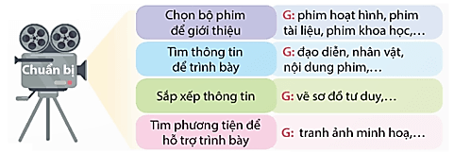  - GV hướng dẫn theo từng bước như trong phần chuẩn bị.  - GV yêu cầu HS hoàn thành phiếu học tập  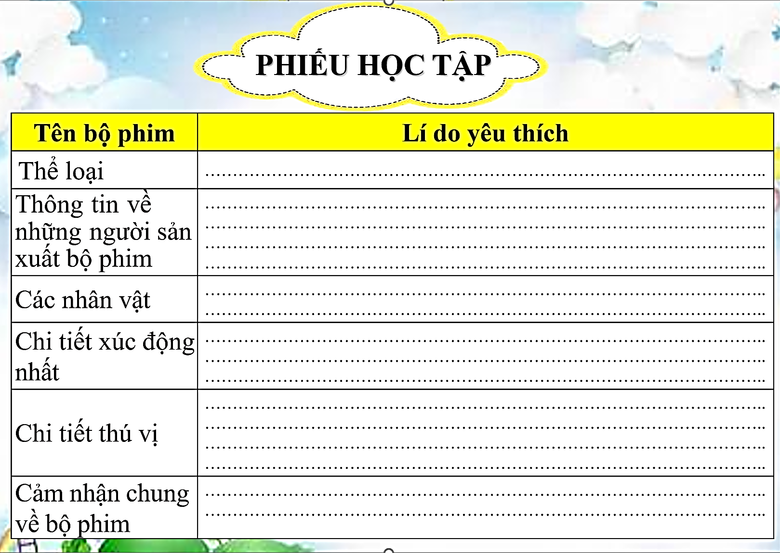  - GV nhận xét, tuyên dương.  2. Trình bày:  - GV hướng dẫn HS làm việc trước khi giới thiệu trong nhóm:  + Đọc kĩ các bước đã nêu trong sách giáo khoa và các câu hỏi gợi ý trong mỗi bước.  + Đọc đoạn giới thiệu minh hoạ (lời nói của các bạn nhỏ trong tranh ở cuối trang) để tham khảo.  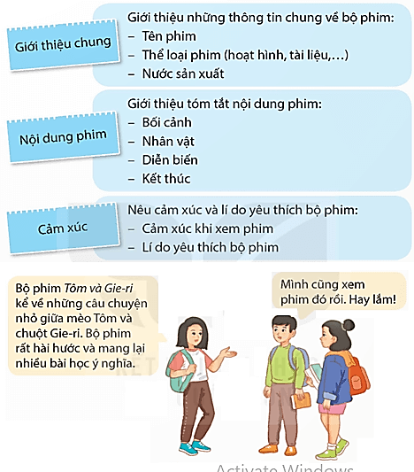  - Gv yêu cầu HS dựa vào hướng dẫn trao đổi trong nhóm lớn:  + Bước 1: Giới thiệu chung về bộ phim (tên phim, thể loại phim, nước sản xuất, tên đạo diễn,...).  + Bước 2: Nêu tóm tắt nội dung phim (bối cảnh, nhân vật, diễn biến, kết thúc).  + Bước 3: Nêu cảm xúc và lí do yêu thích bộ phim.  * GV lưu ý HS khi giới thiệu cần kết hợp lời nói với điệu bộ, cử chỉ phù hợp. HS nói xong cần lắng nghe trao đối, góp ý của bạn.  - GV mời các nhóm nhận xét.  - GV nhận xét, tuyên dương các nhóm.  3. Đánh giá  - GV cho cá nhân đại diện các nhóm nhận xét, đánh giá.  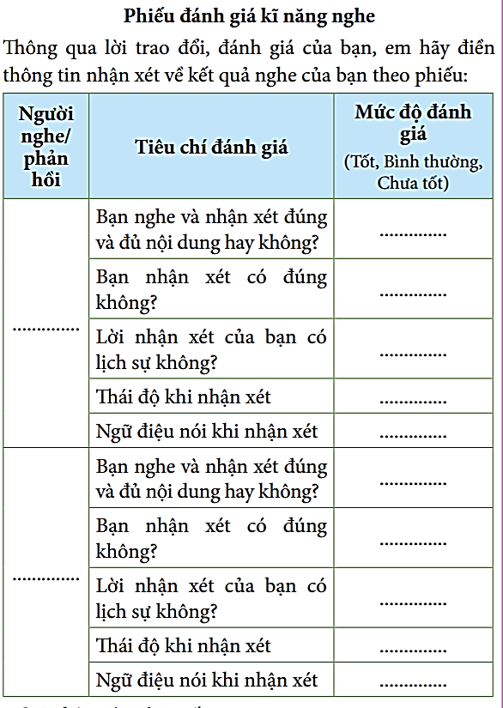  - GV mời 1 ‒ 2 bạn lên nói nhận xét đánh giá kĩ năng nghe và trao đổi của các bạn vừa đứng lên nhận xét bài nói được các bạn trong lớp thực hiện trước đó.  - GV nhận xét chung, tuyên dương. |  | - 1HS đọc đề bài.  - HS quan sát  - HS lắng nghe GV hướng dẫn  - HS hoàn thành phiếu học tập cá nhân.  - Đại diện chia sẻ kết quả thảo luận.  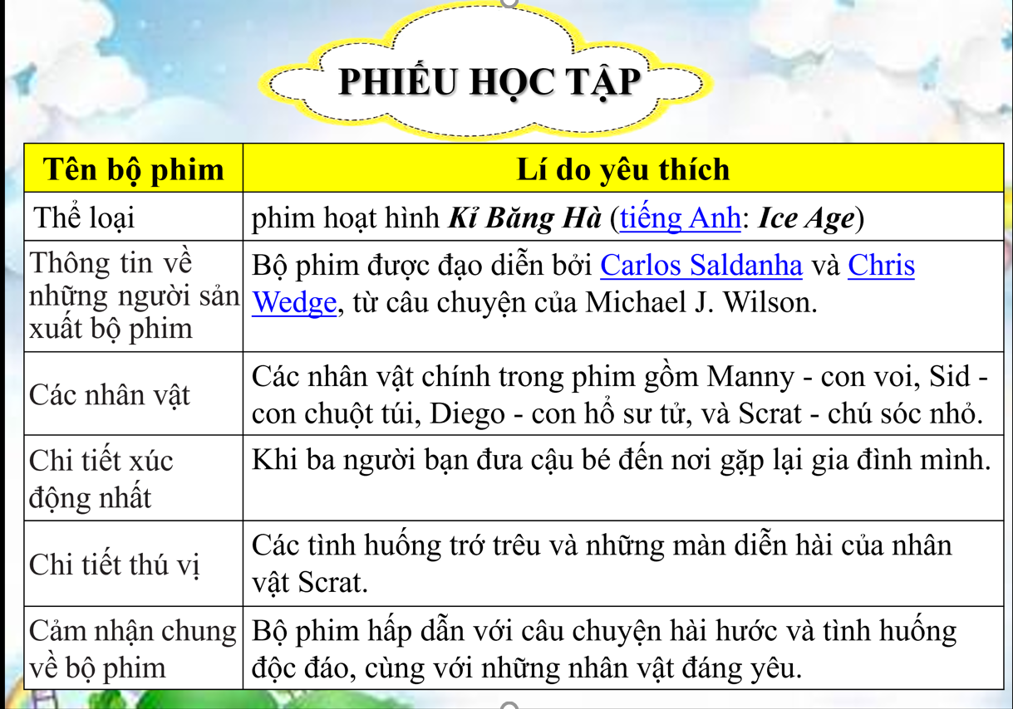  - HS lắng nghe.  - HS lắng nghe để nắm được cách thực hiện.  - HS làm việc nhóm, lần lượt từng thành viên giới thiệu bộ phim mình yêu thích theo các bước GV hướng dẫn  * Giới thiệu chung: giới thiệu những thông tin chung về bộ phim. Ví dụ:  + Tên phim: Kỷ Băng Hà – tên Tiếng Anh: Ice Age: Collision Course  + Thể loại phim: Hoạt hình, hài hước, phiêu lưu  + Nước sản xuất: Mỹ  * Nội dung phim: Giới thiệu tóm tắt nội dung phim:  + Bối cảnh: Diễn ra trong thời kỳ băng hà, khi các loài sinh vật sống cố gắng vượt qua những thách thức và tìm kiếm sự sinh tồn. Trong phần thứ năm của loạt phim Ice Age, câu chuyện xoay quanh nhóm bạn bao gồm Manny, Sid, Diego và những nhân vật yêu thích khác.  + Nhân vật: Các nhân vật chính trong phim gồm Manny - con voi, Sid - con chuột túi, Diego - con hổ sư tử, và Scrat - chú sóc nhỏ.  + Diễn biến: Trong cuộc hành trình của mình, nhóm bạn phải vượt qua nhiều khó khăn và nguy hiểm, đối mặt với tâm bão vũ trụ và những trở ngại không ngờ. Họ cũng gặp gỡ và hợp tác với những nhân vật mới để tìm cách ngăn chặn tận diệt thế giới.  + Kết thúc: Cuối cùng, nhóm bạn thành công trong việc cứu vãn trái đất khỏi nguy cơ tâm bão vũ trụ. Họ học được giá trị của lòng đoàn kết và bạn bè trong việc vượt qua mọi khó khăn.  * Cảm xúc: Nêu cảm xúc và lí do yêu thích bộ phim:  + Cảm xúc khi xem phim: Bộ phim mang đến cho khán giả cảm xúc hài hước, vui nhộn và hồi hộp trong suốt cuộc hành trình đầy phiêu lưu của nhóm bạn. Các tình huống trớ trêu và những màn diễn hài của nhân vật Scrat luôn khiến khán giả cười thả ga.  + Lí do yêu thích bộ phim: Bộ phim hấp dẫn với câu chuyện hài hước và tình huống độc đáo, cùng với những nhân vật đáng yêu. Phim mang thông điệp về tình bạn, lòng đoàn kết và quyết tâm vượt qua mọi khó khăn. Đồng thời, kỹ năng hoạt họa tuyệt vời và âm nhạc cuốn hút cũng là một trong những lý do khiến bộ phim trở thành một sự lựa chọn yêu thích của khán giả.  - Các nhóm theo dõi, nhận xét, đánh giá phần trình bày của nhóm bạn.  - HS lắng nghe lời nhận xét của bạn, quan sát phiếu đánh giá để điền vào phiếu.  - HS thực hiện theo yêu cầu.
3. Vận dụng trải nghiệm.
- Mục tiêu:
+ Củng cố những kiến thức đã học trong tiết học để học sinh khắc sâu nội dung.
- Cách tiến hành:
- GV tổ chức trò chơi: Ai thông minh nhất.  - Cách chơi:  + Xem video clip và cho biết tên bộ phim đó là gì?  + Trong phim có những nhân vật gì?  + Nêu cảm xúc sau khi xem xong bộ phim.  - GV liên hệ Giáo dục kĩ năng CDS: phim hoạt hình ngắn đóng vai trò quan trọng trong việc giáo dục trẻ em. Những câu chuyện ngộ nghĩnh, gần gũi giúp các em dễ dàng tiếp thu những kiến thức mới và hình thành những giá trị sống tốt đẹp. Bên cạnh đó, việc kết hợp hài hước, giải trí với thông điệp giáo dục đã tạo ra những bộ phim hoạt hình ngắn không chỉ hấp dẫn trẻ em mà còn cả người lớn. Qua những câu chuyện này, trẻ em được rèn luyện tư duy, hình thành tính cách, mở rộng kiến thức và kích thích trí tưởng tượng. Nhưng khi khám phá các phim hoạt hình qua mạng internet các em cần chọn những bộ phim phù hợp với độ tuổi của trẻ; Bình luận các bài viết, thông tin trên mạng lịch sự, tránh những thông tin sai lệch.  - GV tổng kết trò chơi, đánh giá nhận xét, tuyên dương.  - GV nhận xét tiết dạy. | - HS lắng nghe trò chơi.  - HS tham gia chơi trò chơi vận dụng.  - HS lắng nghe.  - HS lắng nghe, rút kinh nghiệm
IV. ĐIỀU CHỈNH SAU BÀI DẠY:
.......................................................................................................................................
.......................................................................................................................................

